акт сноса стоянки на ул.Новгородская, вл.16 кор.1
12.11.2015
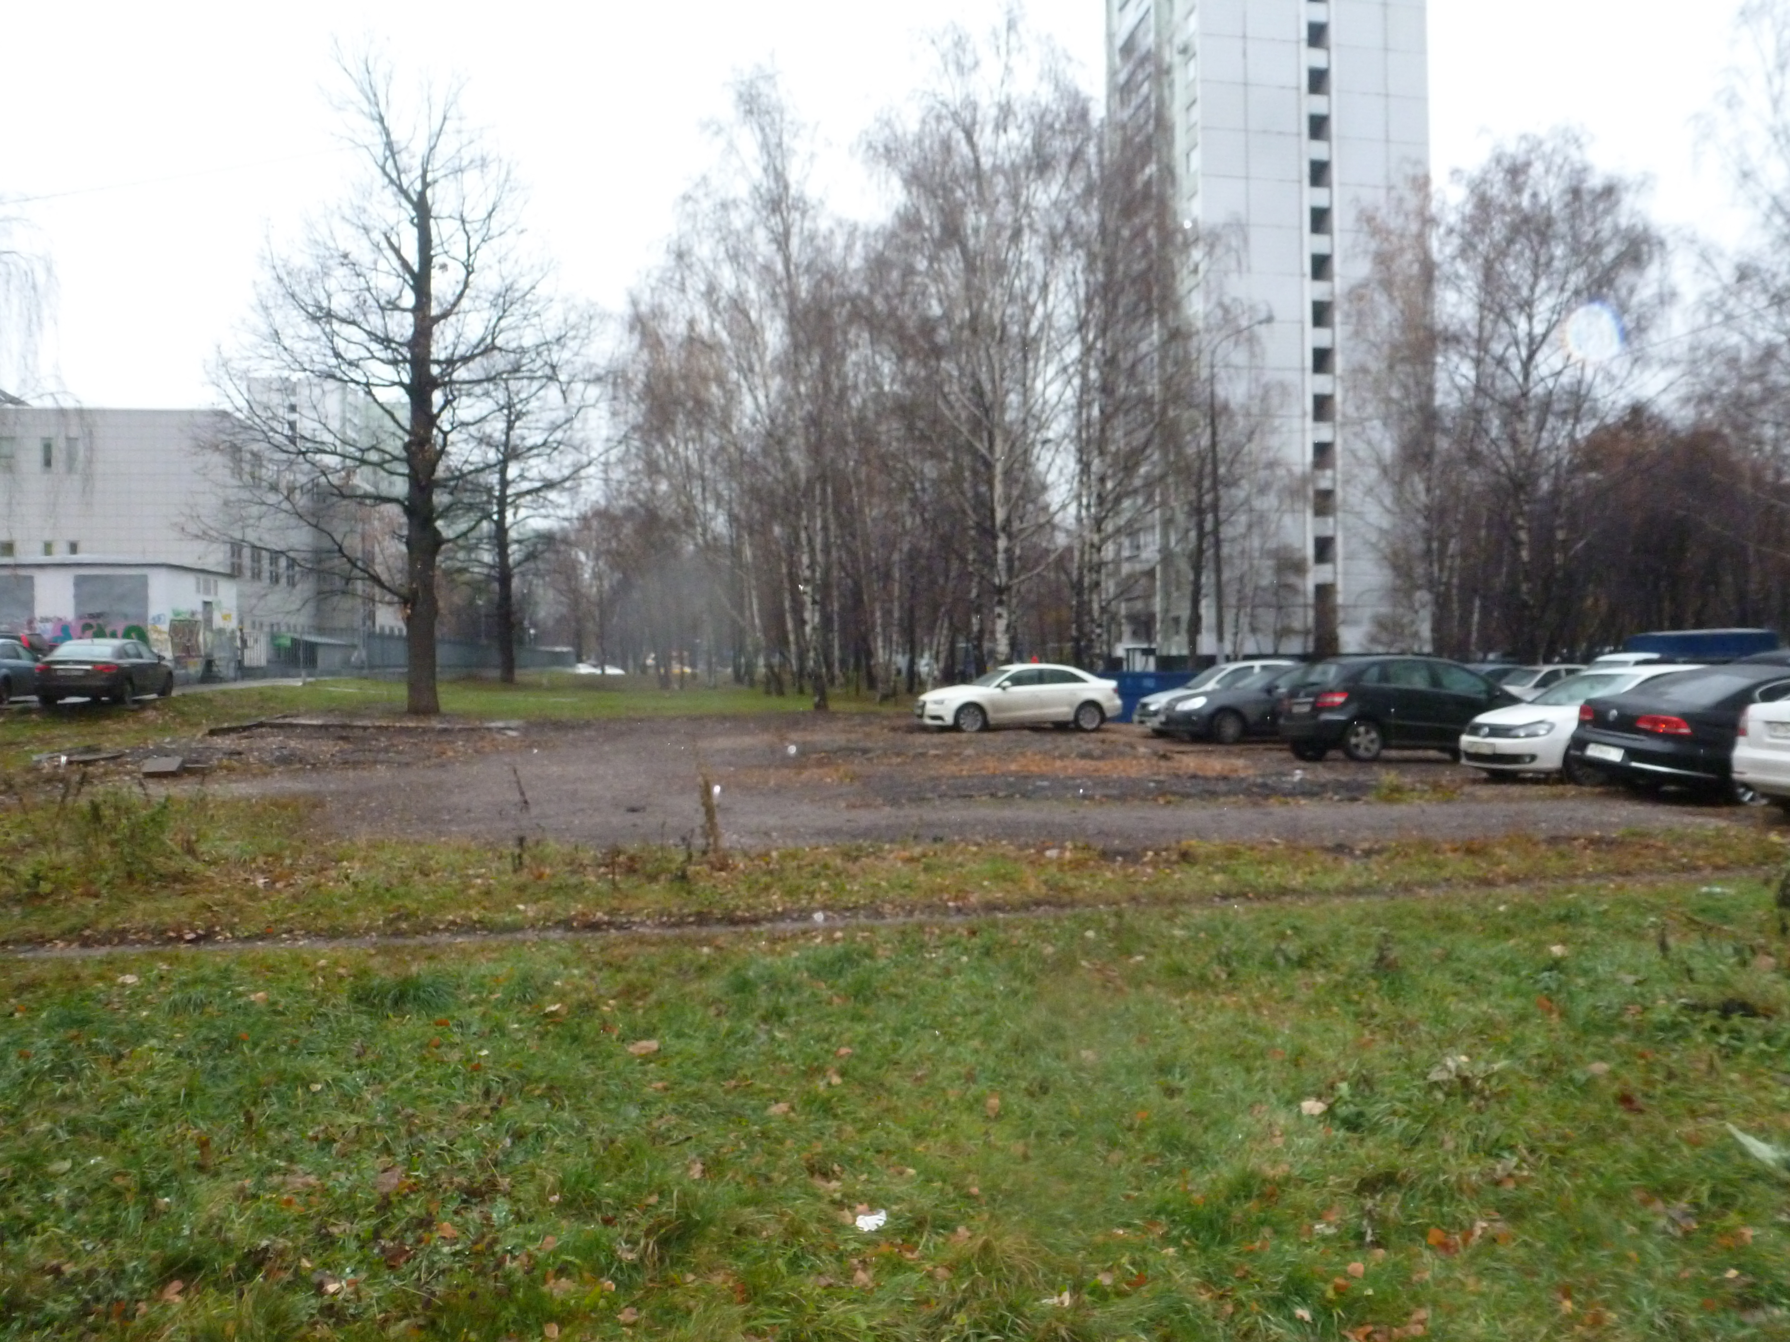

Адрес страницы: http://lianozovo.mos.ru/dismantling/detail/2296366.html
Управа района Лианозово города Москвы

